Министерство образования и науки Российской Федерации

Федеральное государственное бюджетное образовательное учреждение
высшего профессионального образования
«Тамбовский государственный технический университет»

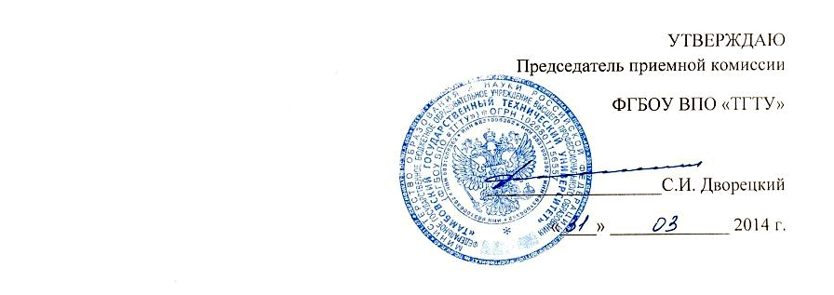

ПРОГРАММЫ
дополнительных вступительных испытаний творческой
и профессиональной направленности по направлению подготовки бакалавров 07.03.01 Архитектура

Тамбов 2014

Информация о формах проведения и программы вступительных испытаний,
проводимых Университетом самостоятельно

Программы дополнительных вступительных испытаний
творческой и профессиональной направленности
по направлению подготовки бакалавров 07.03.01 Архитектура
Программа вступительного испытания творческой направленности
На вступительном испытании творческой направленности выполняется рисунок гипсового слепка античной головы (продолжительность - 6 часов).
Рисунок выполняется на листе ватмана формата А2. Техника - графика (карандаш).
Требуется выполнить с натуры рисунок модели головы человека, являющейся сложной трехмерной природной формой и обладающей значительным содержанием. Задание позволяет выявить природные художественные способности абитуриента, знания, приобретенные в процессе подготовки, умение определять конструкцию, верную соразмерность и пропорциональный строй объектов материальной среды.
Для выполнения экзаменационной работы предоставляется одна постановка на 15-20 человек.
Абитуриент должен показать понимание задач воплощения трехмерного изображения на двухмерной плоскости; умение вести работу «от общего к частному и от частного к общему» с последующим синтезом того и другого; навыки определения пространственного построения форм с использованием линейной перспективы и сохранением цельности рисунка; владение художественными и техническими средствами на достаточном уровне исполнительного мастерства.

От абитуриента требуется:
Грамотно построить композицию рисунка на листе: выбрать оптимальный размер изображения;
Определить общие габариты, движение и основные пропорции головы.
Построить форму по законам перспективы, прослеживая конструктивные связи внутренней структуры и внешней пластики.
Передать пропорции больших и малых частей слепка по отношению друг к другу и голове в целом.
Передать сложную пластику головы человека средствами светотени.
Критерии и оценка:
1.​ Правильность композиционного расположения рисунка на листе бумаги по размеру и месту (до 20 баллов);
2.​ Правильность построения рисунка гипсовой головы с учетом пропорций, ракурса, конструктивных и характерных особенностей (до 20 баллов);
3.​ Точность прорисовки и проработанность важнейших деталей и узлов, опирающаяся на знание основ анатомии (до 20 баллов);
4.​ Целостность передачи объема головы светотенью с учетом освещения, собственных и падающих теней, контрастов и рефлексов (до 20 баллов);
5.​ Техническая завершенность рисунка, демонстрирующая графические возможности автора, включая передачу материальности (до 20 баллов).
Список литературы:
1. Кудряшов В.И. Виды изображений в рисунке. Ортогональные, аксонометрические, перспективные: Учебное пособие. – М.: МАрхИ, 1978.
2. Кудряшев К.В. Архитектурная графика. - М.: Стройиздат, 1980.
3. Лапин Ю.В. Теоретические основы рисования по представлению / Ю.В. Лапин. – М., 1981.
4. Максимов О.Г. Рисунок в архитектурном творчестве / О.Г.Максимов. – М.: «Архитектура-С», 2003.
5. Осмоловская О.В. Рисунок: Учебное пособие из серии «Довузовская подготовка архитектора» - М., 2004.
6. Осмоловская О.В., Мусатов А.А. Рисунок по представлению / Учебное пособие. Издание 2-е. – М.: «Архитектура-С», 2012. – 412с.
7. Тихонов С.В. Рисунок / С.В.Тихонов, В.Г.Демьянов, В.Б. Подрезков. – М.: Стройиздат, 1983.- С.222-232
Программа вступительного испытания профессиональной направленности
Вступительное испытание профессиональной направленности - композиция из заданных геометрических тел по представлению (продолжительность - 4 часа). Техника - графика (карандаш).
При проведении вступительного испытания профессиональной направленности абитуриенту выдается экзаменационный билет. В билете указаны геометрические тела, из которых требуется составить произвольную композицию по представлению. Тела даются в ортогональных проекциях, на которых точно указаны их пропорции. В билете дается также общая схема, по которой можно определить соотношения размеров геометрических тел между собой.
Рисунок выполняется в линиях или с легкой протушевкой для более наглядной передачи форм и пространства. Формы строятся с учетом законов перспективы и тектоники. Линии построений и невидимых ребер сохраняются.
Задание выполняется на листе бумаги формата А2, который разбивается на 2 части. Первая часть отражает эскизный поиск композиции. Во второй части листа детально прорабатывается выбранный абитуриентом вариант.
От абитуриента требуется:
1. Сгруппировать заданные формы в рисунке в единую гармоничную объемно-пространственную композицию, выбрав оптимальный размер и расположение изображения на заданном формате.
2. Выдержать заданные пропорции и относительный масштаб предметов между собой; при этом допускается: делать врезки одной формы в другую; произвольно размещать элементы композиции в пространстве.
Критерии и оценка:
1. Соответствие выполненного рисунка заданию: состав, пропорции, расположение геометрических тел (до 20 баллов);
2. Композиционный замысел, гармония взаимодействия элементов, целостность и выразительность композиции (до 20 баллов);
3. Компоновка листа (до 20 баллов);
4. Грамотное изображение отдельных элементов композиции, правильность представления перспективы и врезок (до 20 баллов);
5. Уровень графического исполнения (до 20 баллов).
Список литературы:
1. Кудряшов В.И. Виды изображений в рисунке. Ортогональные, аксонометрические, перспективные: Учебное пособие. – М.: МАрхИ, 1978.
2. Кудряшев К.В. Архитектурная графика. - М.: Стройиздат, 1980.
3. Лапин Ю.В. Теоретические основы рисования по представлению / Ю.В. Лапин. – М., 1981.
4. Максимов О.Г. Рисунок в архитектурном творчестве / О.Г.Максимов. – М.: «Архитектура-С», 2003.
5. Осмоловская О.В. Рисунок: Учебное пособие из серии «Довузовская подготовка архитектора» - М., 2004.
6. Осмоловская О.В., Мусатов А.А. Рисунок по представлению / Учебное пособие. Издание 2-е. – М.: «Архитектура-С», 2012. – 412с.
7. Тихонов С.В. Рисунок / С.В. Тихонов, В.Г. Демьянов, В.Б. Подрезков. – М.: Стройиздат, 1983.- С.222-232.

